Combater a exclusão pela inclusão digital
Africa CodeWeek realiza-se pela primeira vez em São Tomé e Príncipe

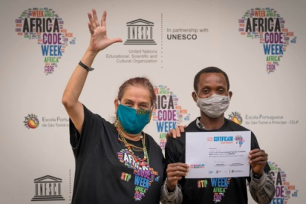
O Dia do Intérprete da Língua Gestual Portuguesa foi comemorado na Escola Portuguesa de São Tomé e Príncipe com a realização da primeira de duas ações de formação para alunos surdos da Escola de Bom-Bom, iniciativa integrada no projeto Africa CodeWeek. Na tarde do dia 22 de janeiro, os jovens deslocaram-se à nossa escola e, depois de uma tarde intensa de muitas e novas aprendizagens, a satisfação era bem visível nos rostos dos formandos à saída da sala de informática e no momento da entrega dos certificados.

O lema desta iniciativa “Oportunidades para todos pela inclusão digital” não poderia ser mais apropriado para este momento, que marcou o arranque da segunda fase deste projeto e que corresponde à realização de ciclo formativo que pretende chegar a vários jovens, professores e futuros professores de todo o país, dotando-os de competências informáticas de programação e literacia digital.
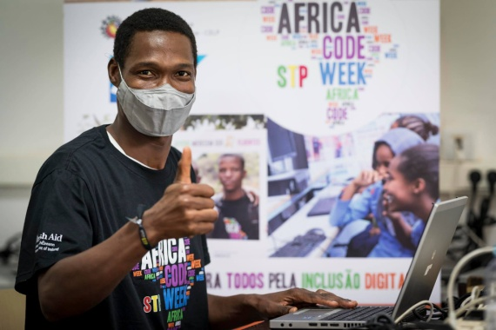
Na primeira fase, que se realiza este ano pela primeira vez em São Tomé e Príncipe, os alunos da Escola Portuguesa, do 5.º ao 12.º ano (com idades compreendidas entre os 9 e os 16 anos), idealizaram e conceberam jogos com recursos a ferramentas informáticas de programação e elaboraram um vídeo explicativo do seu trabalho, no âmbito do concurso AfricanCodeChallenge. Os melhores trabalhos foram entretanto selecionados para integrarem a final do concurso internacional, que envolve trabalhos de 22 países africanos.

Contexto do Africa CodeWeek
O século XXI é muitas vezes caracterizado como aquele em que o mundo em que vivemos é complexo, altamente interconectado e em rápida transformação, num ambiente de adaptabilidade e flexibilidade em resposta à mudança tecnológica, que a pandemia do COVID 19 veio acelerar. Vivemos a era das inovações tecnológicas aceleradas, como a inteligência artificial, robótica, Internet das coisas e impressão 3D, levando à expansão da digitalização a todas as áreas da nossa vida. Neste sentido, a escola deve preparar os alunos, que serão jovens e adultos em 2030, para empregos ainda não criados, para tecnologias ainda não inventadas, para a resolução de problemas que ainda se desconhecem. Ou seja, para a alfabetização digital. Vários estudos indicam que das 13 profissões mais promissoras no futuro, dez necessitam conhecimentos em algoritmos e linguagens de programação e que a cada ano que passa a procura de trabalhadores com competências digitais especializadas cresce cerca de 4%.
O Africa CodeWeek, que já vai na sua 6.ª edição, é uma iniciativa financiada pela SAP (empresa multinacional de informática), no âmbito da sua responsabilidade social, com o apoio da UNESCO, Youth Mobile, Google, IrishAid (cooperação irlandesa) e BMZ (cooperação alemã). No nosso país, contamos com o apoio da Globaltec, Eletrofrio e Cunha Soares STP.
Em 2019, o Africa CodeWeek. esteve presente em 37 países africanos e envolveu quase 4 milhões de jovens, sendo quase metade raparigas, 6 mil alunos com necessidades educativas especiais e 39 mil professores.
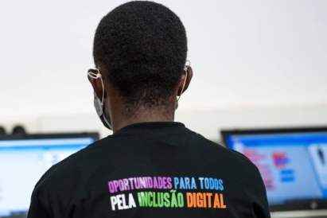
A Escola Portuguesa de São Tomé e Príncipe participou neste projeto que pretende dotar cidadãos com competências básicas e necessárias sobre algoritmia e programação, de forma a estimular o interesse para esta área e sensibilizar para a literacia e inclusão digital,indo também ao encontro das metas dos Objetivos do Desenvolvimento Sustentável, nomeadamente a Educação de Qualidade e Igualdade de Género.

